«МАМА, ПАПА, Я – СПОРТИВНАЯ СЕМЬЯ»
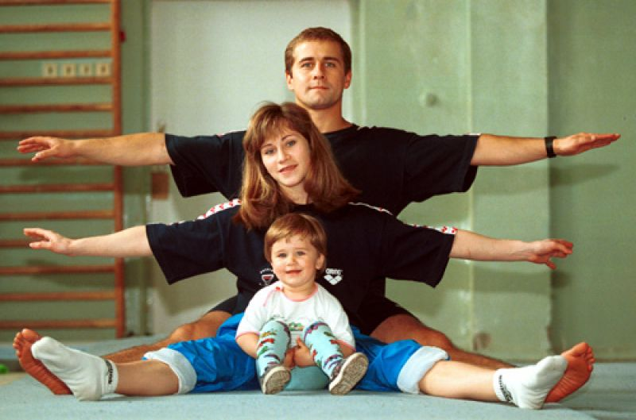

- Участвуют команды от классов в составе: ребенок, мама, папа, либо – ребенок, мама, старший брат, либо: ребенок, старшая сестра, старший брат.
- Соревнования проводятся в спортивном зале, для этого необходимо украсить спортивный зал: плакатами, надувными шарами, т.е. красочно.
- Начало праздника.
а) Под музыку входят участники праздника и строятся.
б) Выступление юных спортсменов с предметами (флажками и надувными шарами).
в) Слова ведущего:
Несколько лет назад одним из наиболее популярных конкурсов был «Мама, папа, я – спортивная семья». Некоторые варианты его проведения демонстрировались по Центральному телевидению. Потом все затихло и как бы забылось. В настоящее время этот конкурс вновь набирает силу, растет его популярность среди родителей и детей.
В нашей школе этот праздник также проводится, но еще не стал традиционным.
Так позвольте, дорогие друзья, сегодня открыть нам закрытый чемпионат по семейному троеборью: мама, папа, я – спортивная семья. Приглашаются участники.
Сегодня наши состязания посвящены всем защитникам Родины. Именно поэтому на соревнованиях присутствуют с таким трудом собранные нами защитники. Да, мало их осталось, настоящих защитников! Их стойкости и выдержке позавидует любой!
Не всякий выдержит перегрузки традиционного мужского троеборья: кино, вино и домино. Но они не сдаются. Вот они, все перед нами – слегка бодрые, местами подтянутые, кое-где собранные, но не побежденные, а в чем именно, мы узнаем позже.
А сейчас мы хотим поздравить наших смелых, отзывчивых мужчин, всегда готовых откликнуться на зов женщины, совести, Родины и пожелать им в дальнейшем сохранять такую же боевую готовность к участию в классных делах, которые только выигрывают от их участия.
А вот и мамы! Они всегда в форме. Дают о себе знать постоянные тренировки в женском троеборье: плита, бег по магазинам, стирка. И даже ежегодные праздники 8 марта не выбивают их из колеи. И мы уверены, что сегодня именно они будут задавать тон своими командами в соревнованиях. Потому что известно, что семья держится на 3-х китах – Женщина, Женщина и еще раз Женщина!
И, наконец, капитаны команд! Это они еще с пеленок долгие годы закаляли постоянными тренировками и объединениями своих родителей в дружную команду, ставя перед ней все новые задачи, постоянно повышая нагрузку. Но не зря говорят: тяжело в учении – легко в бою.
Итак, в каждой из команд ровно по одному папе, одной маме и одному ребенку.
Внимание! Внимание! Дорогие болельщики, спортсмены, судьи. Сегодня наши спортсмены продемонстрируют готовность защищать, прежде всего, свою семью, свое умение бегать, прыгать, поднимать тяжести.
Мы, болельщики, от души приветствуем и поздравляем всех, кто сегодня вышел на старт. Успехов нашим командам и побед!
Первое, это название команды, а назовем их по имени ребенка. При этом произведем, взвез участников, и сообщим всем общий вес команды и ее рост. (Это делают судьи). Под музыкальное сопровождение входят гости и семьи, болельщики.
Конкурс первый: Первыми, как и принято, в каждой семье, в бой выходит сильная половина семьи – это наши папы. Папы вспоминают юность и любовь к массовой игре – баскетболу. Задача пап состоит в том, чтобы пробежать по гимнастической скамейке, ведя баскетбольный мяч. (Трудно нашим папам, трудно. Надо и себя удержать на скамейке, и мяч при этом не уронить. Так сказать, погнаться за двумя зайцами и обоих ухитриться поймать).
Конкурс второй: Выступление гимнастов.
Следом за папами выходят мамы. Конкурс для мам – бег с подбиванием ракеткой для бадминтона воздушного шарика. Дорогие болельщики! Трудно, очень трудно удержать воздушный шарик. Он очень легок, наивен и понимает, что находится в руках у хозяек, которые не упустят шанс из своих рук. Так поддержим наших мам аплодисментами.
Конкурс третий: Конкурс со зрителями.
На старт вызываются наши капитаны. Дети – это наша гордость, это наша слава! На переменах происходят постоянные тренировки: на ловкость, смелость, силу, быстроту. Посмотрим, упорно ли тренировались наши дети.
Наши капитаны продемонстрируют бег на четвереньках, ведя мяч головой.
Вот сейчас мы сразу определим: кто из нас делает зарядку. Да помогут нам наши прыжки, наклоны, приседания. Сейчас мы увидим, кто лучше умеет бодаться. А ну-ка покажите свои способности. Посмотрите, какое чудесное стадо у нас получилось. Как часто говорят учителя на уроках, что важно работать не только руками, но и головой.
Итак, конкурс закончен, вот первый победитель. Молодцы капитаны, они доказали, что умеют работать головой.
Следующий конкурс: Выступление группы поддержки.
Покажет нам, как в связке могут действовать вместе мама и папа. Он называется «Бег на трех ногах». (Правая нога папы и левая нога мамы связаны). Прекрасно! И это мы тоже умеем! Жизнь научила и этому.
Теперь в конкурсе участвуют все члены команды, он называется «Транспортировка ребенка».
Представим себе, что семья пошла в поход. На пути следования ребенок подвернул ногу. Задача родителей – на сцепленных руках перенести его на определенное расстояние и вернуть на место. (Транспортное средство, на котором будут передвигать ребенка, называется папомамобиль). Гонка просто захватывает дух. Кто же будет первым? Побеждает папомамобиль _____________ (Физ. пауза).
И вновь на старте наши папы. Они бегут, подбивая теннисной ракеткой шарик. Посмотрим, кто окажется лучшим жонглером и бегуном одновременно. Это трудно! Но наших участников трудности не страшат. Друзья! Поддержим наших мужчин! Ведь этот конкурс для мужественных и смелых. Ура! Финиш!
Поздравляем победителей. Мужчины доказали, что им любые дела по плечу, одновременно можно сразу выполнять несколько дел. Милые женщины – учтите это! (Выступление группы поддержки).
А теперь на старте мамы. Они должны пробежать с обручем, перешагивая через него. Придется делать невероятное. Это бег с препятствиями. Все как в жизни! Правда, препятствия они несут с собой. Сами себе создают сложности, сами из них выбираются. Лучше всего получается ____________. Все участницы показывают лучшие образцы преодоления трудностей.
Наши женщины как всегда на высоте. Идет упорная борьба! Аплодисменты нашим женщинам! Самой быстрой оказалась ______________.
И вновь на старте наши капитаны. Они должны нам показать ведение мяча в беге. Чтобы выиграть, ребятам приходится сочетать ведение с бегом.
Хочешь победить – быстрее беги!
Мы видели умение пап и мам действовать в связке, а теперь посмотрим, как они действуют в семейном споре.
Конкурс называется «Тяни-толкай».
Папа и мама становятся спиной друг к другу, берутся под руку и двигаются.
Вот вырвалась вперед команда _________________. Видно, в семье сильна взаимовыручка. Как помогает им это в семейном конкурсе!
И, наконец, последний конкурс.
Он для всей команды. Игра в волейбол воздушным шариком всей командой. Задача – как можно быстрее дойти до финиша, не уронив шарика.
Выступление учащихся с воздушными шарами (пока подводятся результаты).
_________________ Мы подошли к финишу. Для объявления результатов команды выстраиваются следующим образом: впереди ребенок, за ним – мама и папа.
Объявляем результаты, вручаем призы и грамоты.

Под звуки спортивного марша все команды торжественно проходят по залу, а затем их приветствуют.

